11. 4. 2024

Ochrana průmyslového vlastnictví
Stejně jako existují na jedné straně statistické ukazatele měřící finanční a lidské zdroje vstupující do výzkumu, vývoje a inovací, existují i ukazatele vlastní produkce nových znalostí ve formě výstupů použitelných v praktických aplikacích, které mohou být chráněny např. udělením patentu nebo zapsáním užitného vzoru. Patentové údaje tak přináší informace o výsledcích výzkumné, vývojové a inovační činnosti v podobě nových trendů ve vybraných oblastech techniky a šíření vědeckých znalostí. Spolu s počty evropských patentů validovaných pro naše území rovněž vypovídají o České republice z hlediska její ekonomické atraktivity pro zahraniční investory a především exportéry.
Česká věda má zásluhu na mnoha světově významných objevech, které byly následně patentovány. Původcem vynálezu, který je přihlášen do patentového řízení, je vždy fyzická osoba, která jej vytvořila vlastní tvůrčí prací. Mezi nejznámější české vynálezce patřil profesor Oto Wichterle, jehož nejznámější patent na výrobu měkkých kontaktních čoček byl ovšem prodán do zahraničí za minimální cenu. Úspěšnějším případem komercializace významných českých vynálezů, jsou patenty na léčebné využití látky tenofoviru, nejen v boji proti AIDS, profesora Antonína Holého, které přinášely na licenčních poplatcích Ústavu organické chemie a biochemie každoročně stovky miliónů korun.
Široké veřejnosti méně známým, rozhodně však neopominutelným vynálezcem, který měl registrováno 222 světově platných patentů a patentových přihlášek, byl vsetínský rodák Josef Sousedík. Patentoval v oblasti strojírenství a elektrotechniky a z jeho hlavy pochází letadlo s kolmým startem, elektrické kormidlo pro motorové lodě nebo například pohony kolejových a silničních vozidel a je neodmyslitelně spjat s legendárním vlakem Slovenská strela. První patent zaregistroval v roce 1920 ve svých 26 letech a lze o něm říci, že předběhl dobu, neboť v roce 1927 si nechal patentovat svůj elektromobil a mezi jeho mnohé vynálezy patří také elektromobil s hybridním pohonem.
Světovým přeborníkem mezi vynálezci byl Thomas Alva Edison, který se zasloužil o více než tisíc patentů. Z dalších světových vynálezců jmenujme například všeobecně známé vynálezce Alfréda Nobela a jeho dynamit či bratry Wrightovi, vynálezce letadla. Méně známým, ale ne nevýznamným je pak například John Harington, který na konci 16. století vynalezl splachovací toaletu.
- Ochrana průmyslového vlastnictví přihlašovatelů z Česka
Domácí přihlašovatelé podali v roce 2023 k patentové ochraně u Úřadu průmyslového vlastnictví České republiky (ÚPV ČR) celkem 465 svých vynálezů nebo nových technických řešení, tj. o 42 patentových přihlášek méně než v roce předchozím a pokračuje tak sestupný trend, který započal po roce 2019, kdy bylo domácími přihlašovateli u ÚPV ČR podáno 766 patentových přihlášek. Od roku 2010 podaly subjekty z ČR celkem 10 498 patentových přihlášek, přičemž nejvíce jich bylo podáno v roce 2013 (983). Od roku 2013 pak počet patentových přihlášek podaných subjekty z ČR pozvolna klesal až na hodnotu 678 v roce 2018 a po meziročním nárůstu v roce 2019 na hodnotu 766 je zaznamenán opět pokles, jak je uvedeno výše.
Mezi podáním přihlášky a udělením patentu vzniká časová prodleva, kdy průměrná doba od podání přihlášky do udělení patentu je cca 2,7 let v případě přihlašovatelů z Česka a 4,6 let pokud zahrneme i zahraniční přihlašovatele. Zároveň není patent udělen všem přihlašovatelům, úspěšnost se pohybuje okolo 48 %. Právě z důvodu časové prodlevy, dosáhl počet patentů udělených českým přihlašovatelům maximální hodnoty (675) v roce 2016, kdy počet patentových přihlášek nebyl z těch nejvyšších. Pokud se podíváme na vývoj počtu podaných patentových přihlášek, zvláště na pokles v roce 2018, je pochopitelný i pokles počtu udělených patentů v roce 2022, který odpovídá právě prodlevě, která vzniká od podání přihlášky k udělení patentu. V roce 2023 bylo uděleno či validováno ÚPV ČR veřejným výzkumným institucím, vysokým školám, firmám a fyzickým osobám 454 patentů a od roku 2010 se jednalo celkem o 6 661 patentů.
Z grafu 1 je patrný také vývoj počtu zapsaných užitných vzorů. Na první pohled je zřejmé, že je užitných vzorů podstatně více než udělených patentů. Tento fakt je způsoben tím, že získat užitný vzor je podstatně jednodušší, rychlejší a levnější způsob ochrany, než jak je tomu u patentu. V případě patentu se však jedná o silnější formu ochrany. I když celosvětově v oblasti průmyslového vlastnictví patří patenty jako právní ochrana technických řešení a vynálezů k tradičním a současně nejvýznamnějším institutům, v České republice je od zavedení institutu užitného vzoru před více než 30 roky čím dál větší podíl technických řešení chráněn právě prostřednictvím této právní ochrany. Vrcholu dosáhl tento způsob ochrany v roce 2012, kdy u ÚPV ČR podaly tuzemské subjekty 2krát častěji k zápisu užitný vzor než patentovou přihlášku a bylo jim zapsáno 3,5krát více užitných vzorů než uděleno patentů. Za velkým nárůstem počtu zapsaných užitných vzorů mohly zejména veřejné vysoké školy, které tento institut před rokem 2007 téměř neznaly, resp. nepoužívaly. Například, zatímco v letech 1997 až 2006 podaly vysoké školy k zápisu užitného vzoru jen 91 svých technických řešení (1 % ze všech zapsaných užitných vzorů v Česku), v následujících deseti letech jim bylo zapsáno již 2 614 užitných vzorů (20 % všech užitných vzorů). Od roku 2012 pak počet zapsaných užitných vzorů plynule klesal a vývoj od roku 2016 lze označit za stagnaci s poklesem do roku 2021, kdy bylo českým subjektům zapsáno 910 užitných vzorů. Po roce 2021 následoval vzestup počtu užitných vzorů na hodnotu 987 v roce 2022 a v roce 2023 bylo zapsáno českým subjektům u ÚPV ČR 835 užitných vzorů, což je nejnižší hodnota od roku 1995.
Graf 1: Ochrana průmyslového vlastnictví přihlašovatelů z ČR u ÚPV ČR
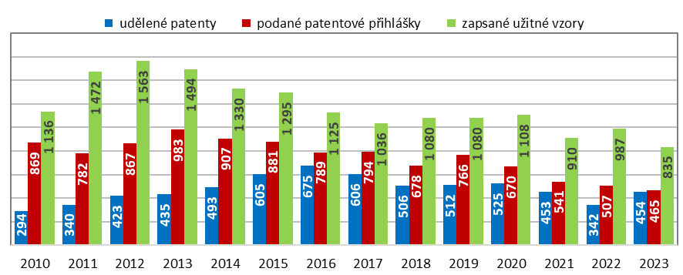
Zdroj: ÚPV ČR a vlastní dopočty ČSÚ, 2024
Z výše uvedeného je patrné, že v posledních dvou letech klesá aktivita českých subjektů v oblasti ochrany průmyslového vlastnictví u ÚPV ČR. Je však otázkou, zda je ochrana průmyslového vlastnictví pouze na našem území zásadní, zda by se subjekty neměly přeorientovat spíše na ochranu na mezinárodním poli. Jak ukáže kapitola 3 tohoto textu, má Česká republika v případě patentování v zahraničí velké rezervy. A v současné době dochází, v případě patentové aktivity českých subjektů u zahraničních patentových úřadů, ke stagnaci.
  - Patentové přihlášky podané přihlašovateli z ČR u ÚPV ČR
Za posledních deset let, mezi roky 2014–2023, bylo v Česku ze strany tuzemských subjektů podáno u ÚPV ČR celkem 6 996 tisíce přihlášek vynálezu, z toho nejvíce 44 % (3,1 tisíc) patřilo firmám. Více než čtvrtinu (27 %; 1 862) přihlášek u ÚPV ČR ve stejném období podaly fyzické osoby. Veřejné vysoké školy se pak na všech tuzemských přihláškách podílely 22 %, když v tomto období podaly 1 515 přihlášek. Na veřejné výzkumné instituce, kam patří především jednotlivé ústavy Akademie věd ČR, připadalo 6 % (424) patentových přihlášek podaných u ÚPV ČR. Zbylé jedno procento přihlášek (101) podali přihlašovatelé z kategorie ostatní, kam patří například nemocnice, sdružení a neziskové organizace či vládní a veřejné instituce.
Graf 2: Patentové přihlášky podané přihlašovateli v ČR podle přihlašovatele a období podání
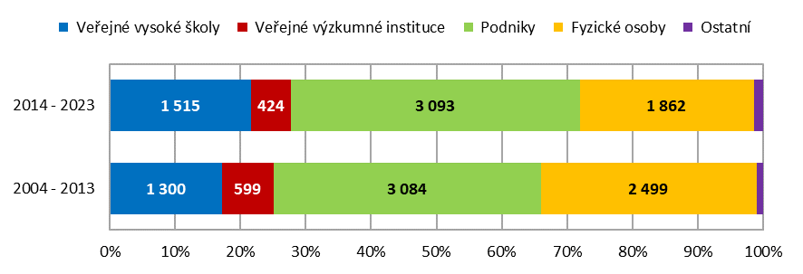
Zdroj: ÚPV ČR a vlastní dopočty ČSÚ, 2024
V případě veřejných vysokých škol a podniků došlo oproti předchozímu desetiletému období 2004–2013 k nárůstu poštu patentových přihlášek. Naopak u veřejných výzkumných institucí a Fyzických osob byl zaznamenán pokles. V případě fyzických osob se patentová aktivita mezi zmiňovanými desetiletými obdobími velmi výrazně a to o 637 patentových přihlášek.
Pokud se podíváme na patentové přihlášky podané českými subjekty u ÚPV ČR v posledním sledovaném roce, v roce 2023, zjistíme, že z výše zmiňovaných 465 patentových přihlášek jich 243 (52 %) podaly podniky, 129 (28 %) fyzické osoby, 66 (14 %) veřejné vysoké školy, 19 (4 %) veřejné výzkumné instituce a zbylých 7 (2 %) přihlášek pak podaly subjekty z kategorie ostatní. Při detailnějším pohledu na jednotlivé skupiny přihlašovatelů vidíme, že mezi veřejnými výzkumnými organizacemi převažovaly ústavy akademie věd (15) nad resortními výzkumnými institucemi, domácí podniky (165) nad zahraničními afilacemi (79) a nepodnikající fyzické osoby (73) nad podnikajícími (56).
Z firem podala v roce 2023 u ÚPV ČR nejvíce patentových přihlášek Škoda Auto a.s., která v tomto roce podala 55 patentových přihlášek a po třech letech trvalého poklesu v patentové aktivitě této firmy tak dochází k významnému nárůstu. V roce 2022 podala Škoda Auto a.s. u ÚPV ČR pouze 16 přihlášek patentů. Nicméně i přes zmiňovaná tříletý pokles byla stále tato firma lídrem v počtu podaných patentových přihlášek mezi firmami. Za posledních 10 let podala Škoda auto k patentovému posouzení 341 svých vynálezů a patent jim byl udělen ve 145 případech. V rámci veřejných vysokých škol jsou to především ty technické, které jsou nejvíce aktivní v oblasti patentování svých vynálezů. V roce 2023 bylo nejvíce patentových přihlášek podáno Českým vysokým učením technickým v Praze (13), v roce 2023 se jednalo o nejméně podaných přihlášek od roku 2005, nejvíce jich bylo podáno ČVUT v roce 2013 a to 61. Za desetileté období podala tato vysoká škola 325 patentových přihlášek a bylo jí uděleno 346 patentů.
Patentové přihlášky i patenty se třídí podle mezinárodního patentového třídění (MPT) do sekcí, oborů a tříd. Nejvíce patentových přihlášek podaných českými subjekty u ÚPV ČR v roce 2023 bylo ze sekce Provádění operací; doprava, jednalo se o 29 % všech podaných přihlášek. 18% podíl na všech podaných přihláškách pak měla, v roce 2023, sekce Lidské potřeby a 13% zastoupení měly patentové přihlášky ze sekce Mechanika; osvětlování; topení; zbraně; práce s trhavinami. Shodně 12% zastoupení měly patentové přihlášky ze sekcí Fyzika a Chemie; hutnictví. Naopak nejméně bylo podáno patentových přihlášek ze sekcí Elektřina, Stavebnictví a Textil a papír.
Graf 3: Patentové přihlášky podané přihlašovateli z ČR podle sekcí MPT v roce 2023
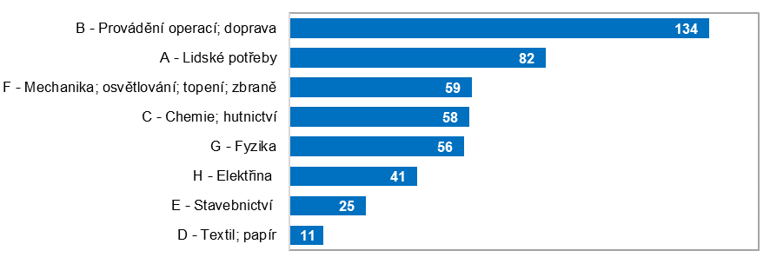
Zdroj: ÚPV ČR a vlastní dopočty ČSÚ, 2024
Z oborů MPT jednoznačně dominují patentové přihlášky oboru Doprava a skladování z tohoto oboru bylo, v roce 2023, podáno 84 patentových přihlášek. S odstupem následují patentové přihlášky z oborů Zdraví a zábava (46), Elektrotechnika (35) a Měření, optika, fotografie (29). Více než dvacet patentových přihlášek bylo v posledním sledovaném roce podáno ještě ze dvou oborů a to Stavby a Osvětlení a vyhřívání, jednalo se shodně o 25 přihlášek.
Podíl žen jako původců vynálezů na podaných patentových přihláškách je u nás dlouhodobě velmi nízký. V posledních deseti letech tvořily ženy pouze desetinu ze všech původců patentových přihlášek, s tím, že v tomto ukazateli jsou poměrně výrazné rozdíly mezi jednotlivými typy přihlašovatelů. Pokud byl přihlašovatelem podnik, byl v posledních deseti letech podíl žen vynálezkyň na podaných firemních patentových přihláškách pouze 8%. Ještě nižší podíl byl v případě fyzických osob, kdy za stejné období činil pouze 7 %. Poněkud příznivější situace byla v případě veřejného výzkumu. Podíl žen (původců vynálezů) činil u patentových přihlášek podaných v tomto období veřejnými vysokými školami 14 % a u veřejných výzkumných institucí dokonce 23 %. Výše uvedené rozdíly odrážejí situaci v počtu výzkumných pracovnic, resp. jejich zastoupení na celkovém počtu výzkumných pracovníků jak v ČR celkem, tak i v rámci jednotlivých typů subjektů, kde se výzkum a vývoj provádí.
Graf 4: Patentové přihlášky podané přihlašovateli z ČR podle pohlaví původce patentu v období 2014 – 2023
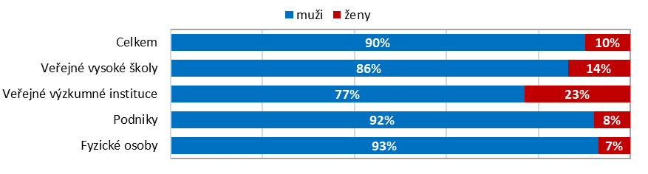
Zdroj: ÚPV ČR a vlastní dopočty ČSÚ, 2024
Ne všem přihlášeným vynálezům prostřednictvím patentové přihlášky je však nakonec udělen patent. Ze 7 555 přihlášek podaných mezi roky 2004 až 2013 českými přihlašovateli u ÚPV ČR byl do konce roku 2023 patent udělen necelé polovině z nich (47 %). Nejvyšší úspěšnost zaznamenaly veřejné vysoké školy a veřejné výzkumné instituce, kde byl patent udělen u 76 %, resp. 68 % podaných patentových přihlášek. U podniků to bylo v 51 % případů a u fyzických osob pouze u 23 % podaných patentových přihlášek.
Většinu přihlášek patentů u ÚPV ČR podávají tuzemští přihlašovatelé samostatně. Podíl přihlášek, které podali přihlašovatelé z ČR ve spolupráci s jiným subjektem, byl v posledních pěti letech u veřejných výzkumných institucí 51 %, u vysokých škol 34 % a výrazně nejnižší pak byl v případě podniků a to 18 %.
  - Patenty udělené a validované přihlašovatelům z ČR
Úřad průmyslového vlastnictví patenty nejen uděluje, ale také je v jeho kompetenci validovat patenty získané u mezinárodních patentových úřadů. Z patentů českých přihlašovatelů, kterým byla v roce 2023 udělena platnost pro území ČR, jich bylo 413 od ÚPV přímo uděleno a 41 pak pro území ČR validováno. Z důvodu zjednodušení jsou dále v textu i validované patenty označovány jako udělené.
Mezi přihlašovateli, kterým byl v roce 2023 udělen patent, dominují podniky, tak tomu bylo i v předchozích letech, avšak podíl podniků mezi subjekty, které obdržely patent, se v průběhu let mění. Zatímco v roce 2000 bylo mezi přihlašovateli udělených patentů 56 % podniků, v roce 2010 43 % a v roce 2023 se jednalo o 53 %. V absolutních hodnotách bylo podnikům z ČR v roce 2023 uděleno ÚPV ČR 240 patentů, ve srovnání s údaji před cca deseti lety se jedná o nárůst, a i v meziročním srovnání došlo, po výrazném propadu v roce 2022 ke zvýšení počtu patentů udělených podnikům. V případě vysokých škol docházelo ve sledovaném období k postupnému nárůstu počtu udělených patentů, maxima bylo dosaženo v roce 2016 a od tohoto roku se počet patentů udělených vysokým školám pomalu snižuje a vývoj posledních let lze označit za stagnaci s výrazným propadem v roce 2022. Zatímco v roce 2000 bylo veřejným vysokým školám uděleno pouze 8 patentů, v roce 2010 to bylo již 65 a následný strmý růst se zastavil v roce 2016 na hodnotě 227 udělených patentů. V roce 2023 bylo ÚPV ČR uděleno veřejným vysokým školám 121 patentů. Na třetím místě v počtu udělených patentů v roce 2023 byly fyzické osoby, kterým bylo přiznáno 53 patentů, veřejné výzkumné instituce získaly 28 patentů a na kategorii ostatní připadlo 13 udělených patentů.
Graf 5: Patenty přihlašovatelů z ČR u ÚPV ČR podle přihlašovatele a roku udělení/validování
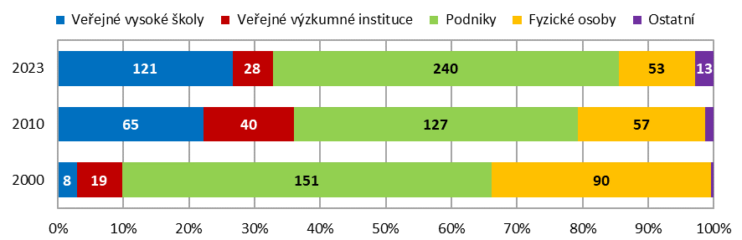
Zdroj: ÚPV ČR a vlastní dopočty ČSÚ, 2024
Nejvíce udělených patentů českým přihlašovatelům bylo v roce 2023 ze sekcí Chemie; hutnictví, jednalo se o 111 patentů, Lidské potřeby (98) a Provádění operací; doprava (96). Podobný počet udělených patentů připadal na sekce Fyzika a Mechanika; osvětlování; topení; zbraně, jednalo se o 53, respektive 52 patentů. Naopak nejméně udělených patentů náleželo do sekce Textil; papír, kdy bylo subjektům uděleno pouze 6 patentů.
Pokud se podíváme již podrobněji na obory MPT, zjistíme, že v roce 2023 bylo nejvíce udělených patentů z oborů Doprava, skladování (57), Zdraví a zábava (48), Měření, optika, fotografie (34), a Organická chemie a Biochemie, cukr, kůže s 30 respektive 28 udělenými patenty. Tyto jmenované obory se na předních místech drží dlouhodobě, jeden obor však zaznamenal oproti předchozím rokům výrazný nárůst počtu udělených patentů a to obor Biochemie, cukr, kůže, v roce 2022 bylo v tomto oboru přihlašovatelům z Česka uděleno či validováno ÚPV ČR 11 patentů a v roce 2023 již zmiňovaných 28.
Graf 6: Patenty přihlašovatelů z ČR u ÚPV ČR podle hlavních sekcí MPT v roce 2023
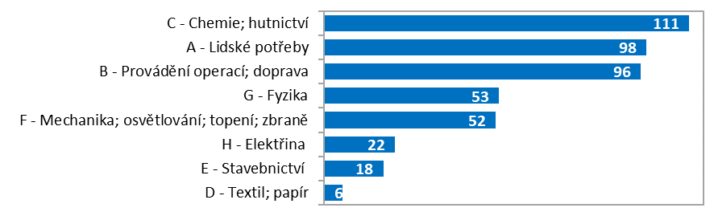
Zdroj: ÚPV ČR a vlastní dopočty ČSÚ, 2024
Na základě třídění MPT se vybrané třídy napříč sekcemi slučují do oblastí techniky. V textu se budeme věnovat 4 vybraným oblastem. Jedná se o oblasti High-tech, ICT, Biotechnologie a Obnovitelné zdroje. V roce 2023 patřilo 42 patentů udělených přihlašovatelům z Česka do oblasti High-tech, nejvíce z této oblasti jich pak bylo z Mikroorganického a genetického inženýrství (26). Ve stejném roce bylo 44 udělených patentů z oblasti ICT, 25 z oblasti Biotechnologie a 5 pak patřilo do kategorie Obnovitelné zdroje.
Z krajského pohledu, bylo v roce 2023 nejvíce patentů uděleno subjektům z hlavního města Prahy, v tomto roce se jednalo o 140 udělených patentů. S velkým odstupem následují subjekty z krajů Jihomoravského (56), Středočeského (49) a Moravskoslezského (46). Nejméně patentů pak bylo uděleno subjektům z kraje Vysočina (4) a kraje Karlovarského (1). Rozložení udělených patentů mezi kraji ČR je samozřejmě ovlivněno výskytem vysokých škol a vědeckých center ať už těch soukromých či státních.
    - Patenty udělené a validované podnikům z ČR
Za celé sledované období bylo nejvíce patentů uděleno podnikům z Česka v roce 2016, kdy se jednalo o 310 patentů. Od tohoto roku pak počet patentů udělených podnikům plynule klesá až na hodnotu 243 v roce 2019 a po meziročním vzestupu na hodnotu 267 patentů v roce 2020 opět počet patentů udělených podnikům po dobu dvou let klesal, na hodnotu 161 v roce 2022. V roce 2023 bylo podnikům z Česka uděleno u ÚPV ČR 240 patentů. Křivka vývoje počtu udělených patentů podnikům v čase kopíruje křivku udělených patentů subjektů z ČR celkem (viz graf 1). Dlouhodobě patří nejvíce udělených patentům domácím podnikům, v roce 2023 to bylo 76 % všech patentů, které byly podnikům z ČR uděleny. Na zahraniční afilace tak připadlo zbylých 24% patentů. V průběhu let se podíl patentů od domácích firem, na úkor zahraničních afilací, zvyšoval. Například v roce 2010 byl poměr udělených patentů domácím a zahraničním podnikům 60:40 %.
Graf 7: Patenty udělené podnikům z ČR podle jejich vlastnictví a roku udělení
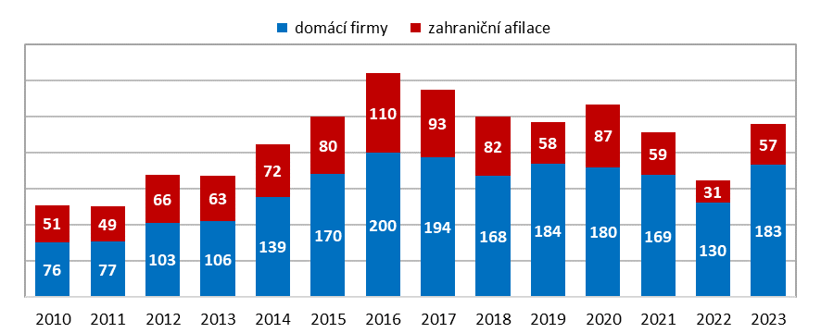
Zdroj: ÚPV ČR a vlastní dopočty ČSÚ, 2024
Nejvíce patentů bylo v roce 2023 uděleno největším podnikům s 250 a více zaměstnanci, jednalo se o 91 patentů a na celkovém počtu udělených patentů se ty velkých podniků podílely 38 %. Nejmenším podnikům, bylo uděleno 66 patentů a umístily se tak hned za podniky největšími. Zajímavé je, že podniky nejmenší, s méně než deseti zaměstnanci, se na patentové aktivitě podniků podílely větší měrou než podniky z kategorií s 10–249 zaměstnanci. Více patentů než podnikům s 10-49 zaměstnanci bylo těm nejmenším udělováno dokonce po celé sledované období. Podniky s 50–249 zaměstnanci byly v roce 2023 přihlašovateli 39 patentů udělených v tomto roce a podniky s 10-49 zaměstnanci obdržely 44 patentů.
Graf 8: Patenty udělené podnikům z ČR v roce 2023 podle velikosti podniku
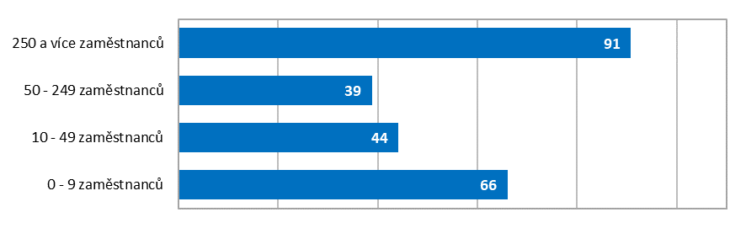
Zdroj: ÚPV ČR a vlastní dopočty ČSÚ, 2024
Šest z deseti patentů udělených podnikům v roce 2023 bylo uděleno podnikům z odvětví zpracovatelského průmyslu, šlo konkrétně o 149 patentů. Jedna třetina (83) patentů pak připadla na podniky z odvětví služeb. Pět patentů bylo uděleno podnikům z odvětví stavebnictví a tři z odvětví Výroba a rozvod vody, elektřiny, plynu, tepla a činnosti související s odpady. V průběhu let jsou udělené patenty mezi jednotlivá odvětví rozčleněny podobně jako v roce 2023. Pokud se na zpracovatelský průmysl a služby zaměříme podrobněji, zjistíme, že nejvíce patentů bylo v roce 2023 uděleno podnikům ve Výzkumu a vývoji (31), následoval v Automobilový průmysl (27) a dále pak Petrochemický a chemický průmysl (19).
Ze sekcí MPT bylo nejvíce patentů podnikům uděleno v sekcích Provádění operací; Doprava (64), Lidské potřeby (55) a Chemie a hutnictví (46) a Fyzika.
Stejně jako v případě patentových přihlášek, i v případě udělených patentů jednoznačně mezi podniky dominovala Škoda auto, kde v roce 2023 získali od ÚPV ČR 22 patentů, a za desetileté období se jednalo o 145 patentů.
    - Patenty udělené a validované veřejným výzkumným institucím z ČR
Nejvíce patentů (72) bylo veřejným výzkumným institucím (VVI) uděleno v roce 2015, od tohoto roku pak docházelo až do roku 2018 k poklesu počtu udělených patentů, v roce 2018 jich bylo VVI uděleno 41 a v roce 2019 počet patentů udělených VVI opět poměrně výrazně vzrostl na 64. Od tohoto velkého skoku počet patentů udělených VVI poklesl a dále kolísá. V roce 2023 bylo VVI uděleno 28 patentů. Devět z deseti patentů udělených v tomto roce VVI bylo uděleno ústavům Akademie věd ČR a zbylá část pak příslušela resortním veřejným výzkumným institucím. I v průběhu sledovaných let byla vždy významně větší část patentů udělena ústavům AV ČR.
Nejvíce patentů bylo v roce 2023 uděleno Ústav organické chemie a biochemie AV ČR (5). Po čtyřech patentech pak obdrželi Fyzikální ústav AV ČR a Ústav makromolekulární chemie AV ČR. Dva jsou také ústavy, které získaly po dvou patentech a to Výzkumný ústav zemědělské techniky a Mikrobiologický ústav AV ČR. Po jednom patentu pak obdrželo dalších 11 veřejných výzkumných pracovišť.
Výzkum a vývoj je ve většině případů dlouhodobá záležitost a proto nelze předpokládat, že bude z této činnosti každoročně vznikat výsledek vhodný k patentování. Proto jsou pouze tři veřejné výzkumné instituce, které v posledních deseti letech obdržely patent každý rok. Jedná se o Fyzikální ústav AV ČR, Ústav termomechaniky AV ČR a Výzkumný ústav zemědělské techniky. Každoročně obdržené patenty jsou však v řádu jednotek. Pokud se podíváme souhrnně na desetileté období, vidíme, že od roku 2014 získaly všechny VVI dohromady 475 patentů a jednoznačným lídrem je Fyzikální ústav AV ČR s 57 patenty získanými od ÚPV ČR v tomto desetiletém období.
Graf 9: Patenty udělené veřejným výzkumným institucím z ČR podle roku udělení
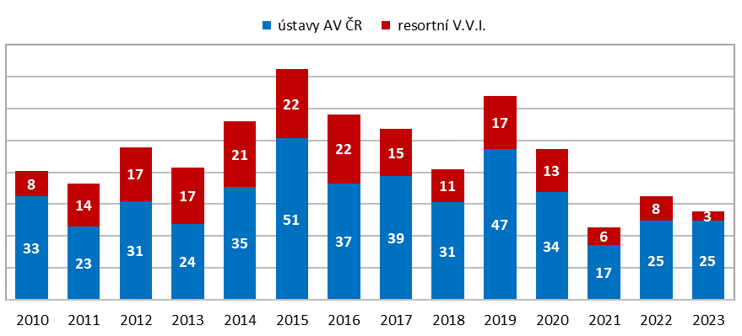
Zdroj: ÚPV ČR a vlastní dopočty ČSÚ, 2024
Co se týká zařazení patentů, které v roce 2023 obdržely veřejné výzkumné instituce, do sekcí MPT, pak nejvíce jich bylo ze sekce Chemie a hutnictví (14). Z oborů MPT pak stojí za zmínku Lidské potřeby a Fyzika se shodnými 5 obdrženými patenty v roce 2023.
Vzhledem k vysoké koncentraci veřejných výzkumných institucí do hlavního města Prahy, byla i většina udělených patentů v roce 2023 alokována do hlavního města, jedná se o 23 patentů. VVI sídlící v Jihomoravském kraji obdržely 3 patenty a VVI z Jihočeského kraje pak obdržely jeden patent.
    - Patenty udělené a validované vysokým školám z ČR
Maximálního počtu obdržených patentů dosáhly veřejně vysoké školy v roce 2016, kdy jim bylo ÚPV ČR uděleno 227 patentů. Od roku 2016 pak i v případě veřejných vysokých škol počet udělených patentů klesal až na hodnotu 134 udělených patentů v roce 2019, následně došlo k jejich nárůstu do roku 2020 na hodnotu 153, v letech 2021 a 2022 počet patentů udělených veřejným vysokým školám klesl až na hodnotu 94 v roce 2022 a následoval nárůst na 121 patentů v posledním sledovaném roce, v roce 2023. Jedná se, v porovnání s rokem 2010 o dvojnásobnou hodnotu. Do roku 2008 však byla patentová aktivita veřejných vysokých škol spíše sporadická, například právě v roce 2008 bylo vysokých školám uděleno pouze 19 patentů.
Nejvíce patentů bylo mezi veřejnými vysokými školami v roce 2023 uděleno Českému vysokému učení technickému (23), které je dlouhodobě v patentování výsledků svého výzkumu a vývoje velmi úspěšné. Za posledních deset let bylo této vysoké škole uděleno 346 patentů. Západočeská univerzita v Plzni obdržela v roce 2023 od ÚPV ČR 16 patentů, Technická univerzita v Liberci 11, Vysoká škola báňská - Technická univerzita Ostrava 10 a Karlova univerzita také 10 patentů. V součtu za posledních deset let je za ČVUT v Praze Vysoká škola báňská - Technická univerzita Ostrava se 191 patenty a následuje VUT v Brně se 185 a Technické učení v Liberci, které za desetileté období mezi lety 2014–2023 získalo 146 patentů.
Graf 10: Patenty udělené veřejným vysokým školám z ČR podle roku udělení
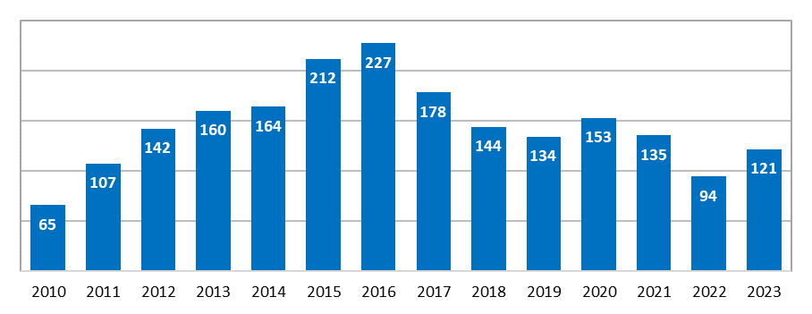
Zdroj: ÚPV ČR a vlastní dopočty ČSÚ, 2024
V případě veřejných vysokých škol bylo v roce 2023 nejvíce udělených patentů ze sekce MPT Chemie, hutnictví (37), Provádění operací; Doprava (22), Lidské potřeby (21) a Fyzika (20). Z podrobnějších oborů dominoval obor Měření, optika, fotografie (16) a Organická chemie (14).
Z High-tech oblasti byly v roce 2023 veřejným vysokým školám uděleno 13 patentů. Z oblasti ICT obdržely vysoké školy 14 patentů a v Biotechnologiích 8 patentů.
Z regionálního pohledu opět počty udělených patentů kopírují lokaci vysokých škol napříč jednotlivými kraji ČR. Nejvíce jich, zcela dle očekávání, obdržely v roce 2023 veřejné vysoké školy v Praze (46). Za Prahou s velkým odstupem následují kraje Plzeňský (16), Jihomoravský (12), Liberecký a Moravskoslezský, ve kterých obdržely vysoké školy shodných 11 patentů.
  - Patenty platné v ČR k 31. 12. 2023 udělené přihlašovatelům z Česka
Udělení patentu není na dobu neurčitou, přihlašovatel musí platit každý rok udržovací poplatky a ve chvíli, kdy je platit přestane, patent zaniká. Z toho důvodu je vedena i statistika platných patentů k určitému datu. I přes placení poplatků, je doba platnosti patentu omezená a to maximálně na 20 let.
V Česku bylo k 31. 12. 2023 platných 3 474 patentů, které byly uděleny přihlašovatelům z Česka. Nejvíce těchto patentů vlastnily podniky (2 002), následovaly veřejné vysoké školy (818) a s velkým odstupem pak fyzické osoby (361) a veřejné výzkumné instituce (228).
Mezi podniky měla nejvíce platných patentů Škoda auto, a.s. (142), mezi veřejnými výzkumnými organizacemi je nejvíce platných patentů v Ústavu organické chemie a biochemie AV ČR (27) a v případě veřejných vysokých škol je v počtu platných patentů jednoznačným lídrem Vysoké učení technické v Praze se 198 patenty platnými k 31. 12. 2023.
Graf 11: Patenty platné v ČR k 31. 12. 2023 udělené přihlašovatelům z ČR
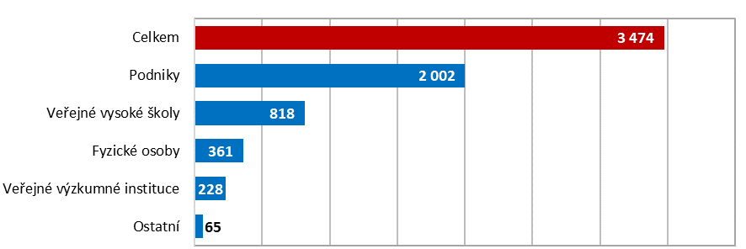
Zdroj: ÚPV ČR a vlastní dopočty ČSÚ, 2024
Nejvíce platných patentů je ze sekce MPT Provádění operací; Doprava (795) a Chemie, hutnictví (672). Následuje pak sekce Lidské potřeby a Fyzika s 584 respektive 484 platnými patenty. Z podrobných oborů MPT bylo nevíce platných patentů z oboru Doprava a skladování (405) a Měření, optika, fotografie (326).
27 % platných patentů (955) vlastnily subjekty se sídlem v hlavním městě Praze, subjektům z kraje Jihomoravského patřilo 416 platných patentů. Za Prahou a Jihomoravským krajem následuje kraj Středočeský a Moravskoslezský s 393 respektive 384 platnými patenty. Naopak nejméně patentů vlastní subjekty v Karlovarském kraji (26) a na Vysočině (58).
  - Užitné vzory
V roce 2023 bylo subjektům z ČR u ÚPV ČR zapsáno 835 užitných vzorů a stejně jako v případě udělených patentů i zde převažují užitné vzory přihlášené podniky. 444 zapsaných podnikových užitných vzorů se na všech užitných vzorech podílelo 53 %. Veřejným vysokým školám bylo ve stejném roce zapsáno 177 užitných vzorů, fyzickým osobám 145 a veřejným výzkumným institucím 58 užitných vzorů. V průběhu let došlo k významným změnám v počtu i struktuře zapsaných užitných vzorů. Ještě v roce 2000 byl institut užitného vzoru pro vysoké školy i veřejné výzkumné organizace téměř neznámý. Veřejným vysokým školám byly v tomto roce zapsány 3 užitné vzory a veřejným výzkumným institucím 11 užitných vzorů. Změna v čase nastala také u užitných vzorů zapsaných fyzickým osobám, v roce 2000 jim bylo zapsáno 628 užitných vzorů, což je o 255 více než v roce 2010 a dokonce o 483 užitných vzorů více než v roce 2023.
Z užitných vzorů zapsaných veřejným výzkumným institucím jich v roce 2023 připadalo 36 % na ústavy akademie věd a 64 % na resortní veřejné výzkumné instituce. Mezi užitnými vzory zapsanými podnikům významně převažovaly užitné vzory zapsané domácím firmám nad těmi zapsanými zahraničním afilacím v poměru 88:12 % a 55 % ze všech užitných vzorů zapsaných fyzickým osobám patřilo podnikajícím fyzickým osobám.
Co se počtu zapsaných užitných vzorů u konkrétních subjektů týká, stojí mezi podniky za zmínku Škoda auto, a.s., které bylo v roce 2023 zapsáno u ÚPV ČR 25 užitných vzorů. Z veřejných výzkumných institucí bylo nejvíce užitných vzorů zapsáno Výzkumnému ústavu rostlinné výroby (15). Stejně jako v případě udělených patentů je i u užitných vzorů mezi vysokými školami dominantní České vysoké učení v Praze, kterému bylo v roce 2023 zapsáno 32 užitných vzorů.
Graf 12: Užitné vzory zapsané přihlašovatelům z ČR podle typu přihlašovatele podle roku zápisu
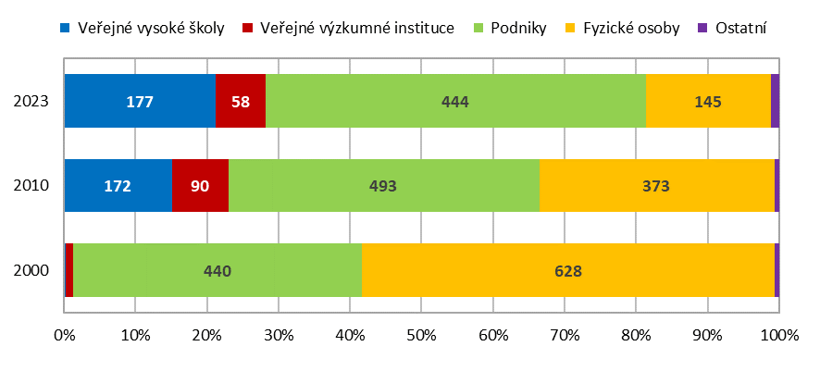
Zdroj: ÚPV ČR a vlastní dopočty ČSÚ, 2024
Nejvíce zapsaných užitných vzorů dle jednotlivých sekcí MPT bylo v roce 2023 ze sekce MPT Lidské potřeby (256), následovala sekce Provádění operací; Doprava (175) a dále pak Fyzika (118) a Chemie; hutnictví (102). I užitných vzorů bylo zapsáno nejméně v oblasti Textil; papír (9).
Graf 13: Užitné vzory zapsané přihlašovatelům z ČR podle hlavních sekcí MPT v roce 2023
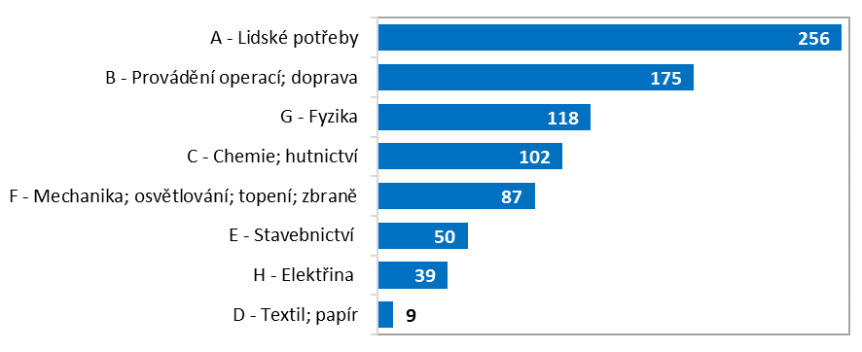
Zdroj: ÚPV ČR a vlastní dopočty ČSÚ, 2024
I v případě užitných vzorů převažují mezi jejich původci velmi výrazně muži nad ženami. Za užitnými vzory celkem stojí 86 % mužů. V podnicích bylo jako původce užitného vzoru zapsaného v roce 2023 uvedeno 9 % žen a v případě Fyzických osob se jednalo o 15 %. U užitných vzorů pocházejících z veřejných vysokých škol bylo původců žen 19 %. Nejvíce žen bylo jako původce užitného vzoru zapsáno v případě veřejných výzkumných institucí a to u 36 % užitných vzorů.
Graf 14: Užitné vzory zapsané přihlašovatelům z ČR podle původce v roce 2023
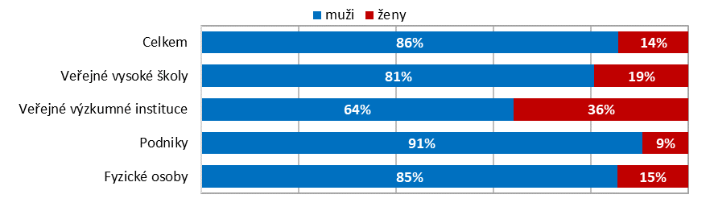
Zdroj: ÚPV ČR a vlastní dopočty ČSÚ, 2024
- Patenty s účinky v Česku
Patentovou činnost v Česku vykazují nejen subjekty z Čech a Moravy, ale samozřejmě také subjekty zahraniční. Zároveň Úřad průmyslového vlastnictví validuje pro území ČR evropské patenty, které vlastní většinou zahraniční subjekty a mezi držiteli evropských patentů jsou i subjekty z Česka. V České republice tedy bylo v roce 2022 celkem uděleno či validováno více patentů, než o kterých pojednává předchozí text. V něm se hovoří o udělených či validovaných patentech českým přihlašovatelům, v této kapitole se alespoň okrajově zmíníme i o patentech od zahraničních přihlašovatelů.
V roce 2023 bylo v Česku uděleno či validováno celkem 5 433 patentů, z nich bylo národní cestou u ÚPV ČR uděleno 458 patentů a validováno pro ČR 4 975 evropských patentů. Mezi patenty udělenými pocházelo 413 patentů od přihlašovatelů z ČR a 45 patentů bylo uděleno zahraničním přihlašovatelům. U validovaných evropských patentů pak jednoznačně dominovaly patenty od zahraničních přihlašovatelů (4 934) nad patenty od přihlašovatelů z ČR, kterých bylo 41.
Graf 15: Patenty s účinky v ČR podle roku udělení/validování patentu
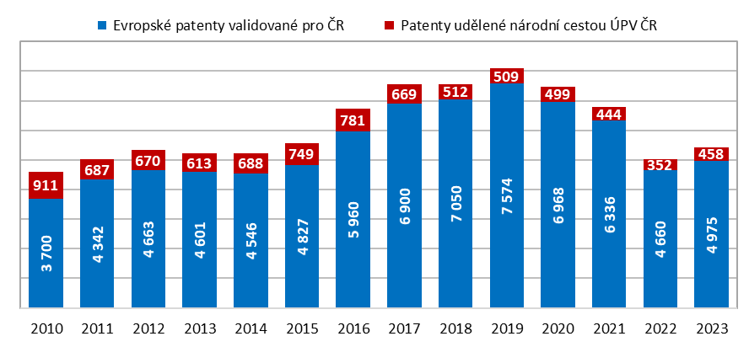
Zdroj: ÚPV ČR a vlastní dopočty ČSÚ, 2024
Mezi lety 2010 až 2015 lze vývoj udělovaných patentů označit spíše za stagnaci. Od roku 2015 do roku 2019 pak počet udělených patentů stoupá a to díky Evropským patentům validovaným pro ČR. Mezi lety 2020 až 2022 byl zaznamenán rychlý pokles v počtu patentů s účinky v ČR a do roku 2023 se jejich počet meziročně opět navýšil.
Mezi přihlašovateli, kterým byl v roce 2023 udělen či validován patent, dominovali, jak bylo zmíněno výše, zahraniční přihlašovatelé, bylo jim uděleno celkem 4 979 patentů. Z těchto patentů bylo 66 % z evropských zemí, včetně Česka. Jednoznačně nejvíce validovaných patentů pro území ČR dlouhodobě pochází z Německa, v roce 2023 bylo německým subjektům validováno 1 340 patentů. Z neevropských zemí dominují Spojené státy se 771 validovanými patenty v roce 2023.
Stejně jako v případě patentů udělených Českým subjektům, převažují i u všech patentů s účinky v ČR patenty ze sekcí Provádění operací; Doprava (1 301), Lidské potřeby (1 166) a Chemie, hutnictví (1 008). Pokud se podíváme na podrobné obory, uvidíme, že nejvíce patentů bylo uděleno v oborech Doprava, skladování (521), Organická chemie (448) a Lékařské, zubní a hygienické přípravky (427).
Mezi vybranými oblastmi techniky bylo v roce 2023 nejvíce udělených patentů z oblasti ICT (604). Do High-tech oblasti spadalo 422 udělených patentů, 101 jich bylo z oblasti Biotechnologie a 21 patentů patřilo do kategorie Obnovitelné zdroje.
Graf 16: Patenty s účinky v ČR podle hlavních sekcí MPT udělené/validované v roce 2023
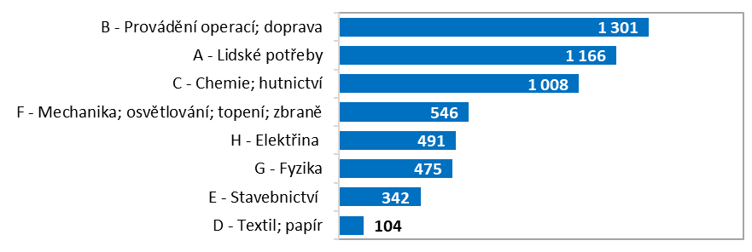
Zdroj: ÚPV ČR a vlastní dopočty ČSÚ, 2024
- Patentová aktivita u mezinárodních patentových úřadů
Subjekty z České republiky mohou podat přihlášku svého vynálezu nejen u Úřadu průmyslového vlastnictví ČR, ale samozřejmě také u národních patentových úřadů ostatních zemí či u mezinárodních patentových úřadů, jako je například Evropský patentový úřad (EPO).
V roce 2022 podaly subjekty z ČR u zahraničních patentových úřadů a organizací celkem 1 085 patentových přihlášek a jednoznačně nejvíce, pomineme-li ÚPV ČR, jich bylo podáno u patentového úřadu Spojených států (USPTO). Jednalo se o 477 patentových přihlášek a uděleno jim u tohoto úřadu bylo ve stejném roce 267 patentů. U Evropského patentového úřadu podali přihlašovatelé z Česka 220 přihlášek patentů a obdrželi 85 patentů. U národních patentových úřadů zemí EU bylo přihlašovateli z Česka podáno v roce 2022 celkem 45 patentových přihlášek a uděleno jim zde bylo 57 patentů. V případě podaných přihlášek u národních patentových úřadů zemí EU došlo meziročně k výraznému poklesu, v roce 2021 se podali čeští přihlašovatelé těchto úřadů 70 přihlášek patentů. Z evropských zemí jednoznačně dominují patentové přihlášky podané českými přihlašovateli u německého patentového úřadu (15) a s velkým odstupem následují patentové přihlášky podané u patentového úřadu Francie (9). Z neevropských států pak čeští přihlašovatelé nejvíce podávají patentové přihlášky, kromě Spojených států, v Číně, v roce 2022 se jednalo o 61 patentových přihlášek a uděleno jim bylo v Číně v tomto roce 45 patentů.
Graf 17: Ochrana průmyslového vlastnictví přihlašovatelů z ČR u vybraných zahraničních patentových úřadů v roce 2022
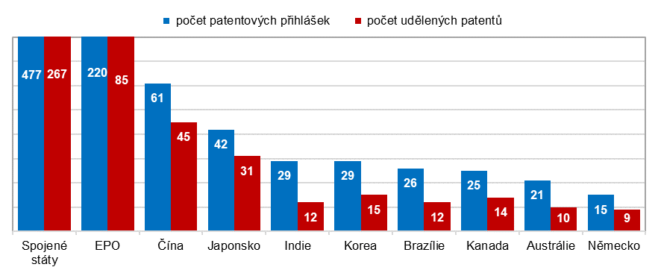
Zdroj: ČSÚ dle údajů WIPO, 1.3.2024
V roce 2022 bylo u EPO podáno celkem více než 193 tisíc patentových přihlášek, z nichž pocházelo bezmála 68 tisíc od přihlašovatelů ze zemí EU. Podáním přihlášek u EPO chrání své nápady pouze zlomek českých firem. Zatímco počet patentových přihlášek u EPO, které podaly v roce 2022 české subjekty, dosáhl již výše zmiňované hodnoty 220, v případě populačně podobně velkého Rakouska se jednalo téměř o více než desetinásobek, konkrétně 2 383. Mezi evropskými přihlašovateli u EPO dominují přihlašovatelé z Německa, kteří podali v roce 2022 u EPO bezmála 25 tisíc patentových přihlášek. Mezi významné evropské přihlašovatele pak patří také Francie (10 979) či Nizozemsko (6 799). Jednoznačně nejvíce patentových přihlášek u EPO podaly v roce 2022 subjekty ze Spojených států (48 123) a s velkým odstupem pak následovalo Japonsko s 21 577 přihláškami vynálezů.
Při pohledu na vývoj počtu patentových přihlášek podaných u EPO v čase, lze, bohužel, konstatovat to, že počet přihlášek majících původ v České republice se v posledních šesti letech nijak výrazně nemění a po velmi pozvolném nárůstu, který byl patrný od poloviny devadesátých let, lze nyní vývoj označit spíše za stagnaci. Obdobná situace je i v případě patentových přihlášek podaných českými subjekty i u ostatních národních patentových úřadů i dalších patentových organizací. V případě Česka a jeho přihlašovatelů je tak velký prostor pro zvýšení patentové aktivity na mezinárodním poli.
Pro srovnání intenzity patentové aktivity jednotlivých zemí je dobré data o počtu patentových přihlášek i patentů zrelativizovat, v našem případě použijeme ukazatel počet podaných přihlášek patentů na jeden milion obyvatel. V případě tohoto ukazatele vychází nejlépe v počtu patentových přihlášek podaných u EPO Švýcarsko, kde v roce 2022 připadalo na milion obyvatel 1 028 podaných patentových přihlášek a ve stejném roce pak připadlo na milion obyvatel 339 patentů udělených švýcarským subjektům. Naopak nejvyšší čísla v případě přihlášek podaných u USPTO zaznamenáváme v případě Izraele, kdy v roce 2022 připadlo na milion obyvatel 887 patentových přihlášek podaných u USPTO a 462 udělených patentů. U EPO Izraelské subjekty patentovaly podstatně méně než subjekty mnoha evropských zemí, na milion obyvatel Izraele vychází 182 patentových přihlášek a 65 udělených patentů. Mezi přihlašovateli ze zemí EU27 dominují ti ze Švédska se 523 patentovými přihláškami na milion obyvatel podanými u USPTO a 481 podanými u EPO. Obecně lze shrnout, že napříč státy se více patentuje u USPTO než u EPO, výjimku tvoří například již zmiňované Švýcarsko, Dánsko či Nizozemsko, jejichž subjekty preferují pro ochranu svých vynálezů Evropský patentový úřad před Americkým.
Graf 18: Patentové přihlášky podané vybranými státy u EPO a USPTO v roce 2022, počet na milion obyvatel
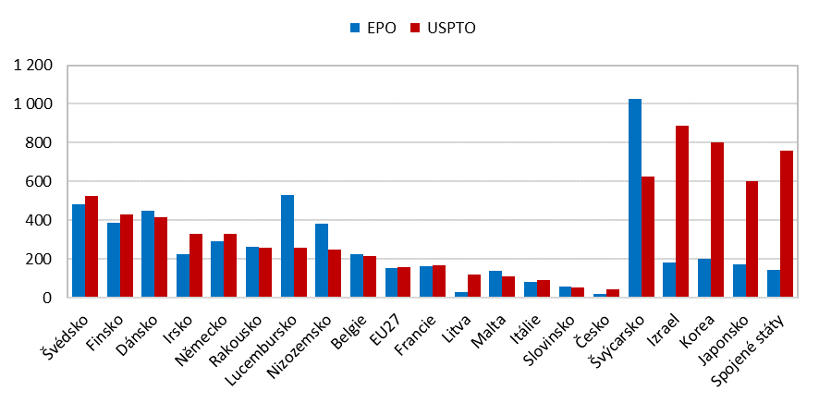
Zdroj: ČSÚ dle údajů WIPO k 1. 3. 2024
Metodika a data k tématu jsou k dispozici na odkaze Patentová statistika | ČSÚ (czso.cz).

Autor
Eva Myšková Skarlandtová
Oddělení statistik výzkumu a vývoje
Tel.: 274 054 389
E-mail: eva.myskova@czso.cz

